AI Agent 应用类 · 参赛作品
智研 Agent
基于 LangGraph 的全流程学术论文智能分析系统

作 品 介 绍 文 档
作品名称 | 智研 Agent —— 学术论文智能分析系统
作品类别 | 人工智能应用 / 科研效率工具
技术形态 | 本地部署 Web 应用（FastAPI + 单页前端）
核心框架 | LangGraph、Qdrant、PyMuPDF、pdf.js、NetworkX
开发语言 | Python 3.10+、JavaScript
参赛单位 | ＿＿＿＿＿＿＿＿＿＿＿＿＿＿
团队成员 | ＿＿＿＿＿＿＿＿＿＿＿＿＿＿
指导教师 | ＿＿＿＿＿＿＿＿＿＿＿＿＿＿
完成日期 | 2026 年 10 月

本文件包含：项目详情与使用方式、项目亮点、AI 测试技术落地情况、关键技术、项目图片、发表与获奖情况、项目基础与优化说明及附录。

摘 要
智研 Agent 是一套面向研究生科研场景的学术论文智能分析系统。它把「收集文献—建立索引—精读溯源—横向对比—关系挖掘—选题发现」六个原本分散在不同工具中的环节，收进一个可在本地运行的 Web 应用：论文以 PDF 形式入库，由 PyMuPDF 按页、按文本块提取内容与坐标，写入本地 Qdrant 向量库；用户以自然语言提问后，由 LangGraph 状态图自动判定意图，分流到溯源问答（RAG）、引用图谱挖掘（GRAPH）、数据绘图（VISUAL）、工具调用（TOOL）与复合任务编排（PLAN）五条分支。
系统的核心差异在于「可核验」：每条结论都附带「论文—页码—相关度」的可读溯源，点击锚点即在内置 pdf.js 阅读器中跳转到对应页，并以首尾词定位生成逐行高亮；检索阶段会排除参考文献区，避免把引用条目当作正文证据；检索为空时直接拒答，不生成无出处内容。图谱分支不依赖大模型臆测引用关系，而是从论文参考文献区解析真实条目，构建引用边后用 PageRank 与介数中心性识别基石论文与桥梁文献。此外，系统还提供语义查重与版本演进 Diff、多来源文献收集闭环（arXiv / PubMed / 自定义 API、标识符导入、BibTeX / RIS 批量导入）与 CSV 智能绘图能力。
关键词：AI Agent；LangGraph；检索增强生成；溯源高亮；引用图谱；语义去重；文献收集

目 录
【请在此处右键选择「更新域」生成目录】
提示：首次打开文档时，将光标置于上方灰字处，按 F9 或右键「更新域」即可生成带页码的完整目录。

1 项目详情及使用方式

1.1 项目背景与定位
研究生阶段的文献工作可以概括为四件事：把论文收进来、把论文读透、把论文之间的关系理清、从研究空白处找到自己的题目。现实中这四件事分散在文献管理器、PDF 阅读器、通用大模型对话框和手工整理的表格里，数据彼此不通；而通用大模型在论文问答上还存在三个结构性问题：结论缺少可验证的出处、对长篇论文只能截取片段导致结论偏差、不具备跨论文比较与引用关系推理能力。
智研 Agent 的定位是把上述链条收进同一个本地系统：论文入库即建立带页码与坐标的索引；提问由智能体自动分流；回答带可读溯源并可逐行定位；多篇论文可自主遍历对比；引用关系由真实参考文献解析得到；文献收集与分析之间不再需要手工搬运。系统完全本地部署，向量库与原始 PDF 均保存在项目目录内，仅在检索学术元数据时访问公开接口，适合处理未公开的投稿稿件。

1.2 系统总体架构
系统采用五层结构，自上而下为交互层、服务层、智能体层、能力层与数据层（图 1）。一次完整的数据流是：用户在浏览器提出问题，FastAPI 接收后构造初始状态交给 LangGraph；router_node 判定意图后进入相应分支；分支调用能力层模块完成检索、计算或联网请求；能力层读写数据层；结果以 JSON 返回前端，前端渲染答案、溯源锚点与图谱。
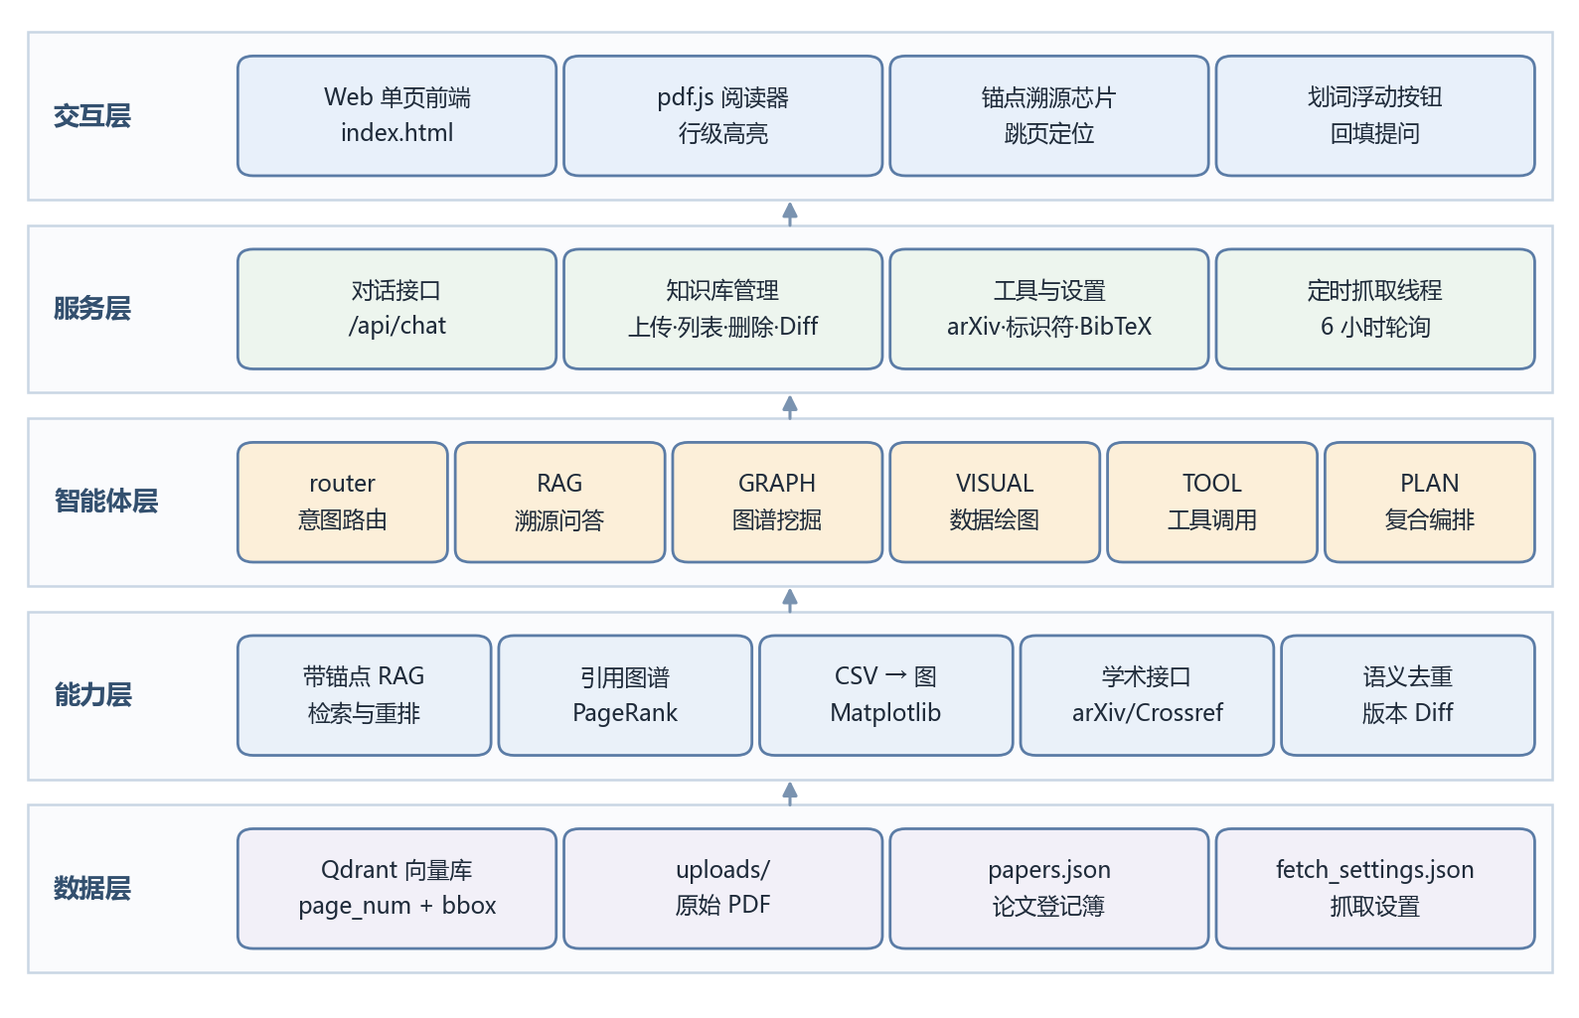
图 1 系统总体架构（五层结构）
分层的好处是能力可替换：向量模型缺失时，能力层自动降级为本地哈希向量；大模型不可用时，智能体层降级为关键词规则路由与 Mock 回答；前端 pdf.js 本地化后，即使外网不可达也不影响在线阅读与高亮。这些降级路径使系统在答辩现场、断网机房等环境下仍可完整演示。

1.3 功能模块组成
表 1 系统模块组成与职责
模块文件 | 主要职责 | 关键实现
config.py | 集中配置与启动注入 | API Key / 模型 / 代理 / 抓取关键词与间隔
Agent.py | 智能体编排核心 | LangGraph 状态图、五分支路由、PLAN 拆解、可读溯源格式化
Source Tracing.py | RAG 入库与检索 | PyMuPDF 分块、Qdrant 写入、参考文献标记、重排与去重
graph and generation.py | 引用图谱与研究空白 | 参考文献解析、引用边构建、PageRank、介数中心性
visualization.py | 数据可视化沙箱 | CSV 读取、图型自适应、Matplotlib 输出 Base64
dedup_service.py | 语义查重 | Embedding 余弦比对、阈值自适应、人工确认信号
version_dedup.py | 版本演进对比 | difflib 逐行 Diff、修订统计
arxiv_tool.py | 学术检索与下载 | arXiv Atom API、GitHub Search API、定向代理、PDF 下载
scholar_sources.py | 多来源统一检索 | arXiv / PubMed / 自定义 API、DOI·arXiv ID·PMID 解析
bibparse.py | 批量导入解析 | BibTeX / RIS 解析、arXiv 电子印本链接推导
front_window/app.py | Web 服务与业务编排 | 20 个 HTTP 路由、上传查重、定时抓取线程
front_window/index.html | 单页前端 | pdf.js 阅读器、锚点芯片、划词按钮、ECharts 图谱

1.4 五分支智能体工作流
系统不把「问什么」交给用户手工选择功能，而是由 router_node 依据问题语义判定意图。为避免模型输出同义词导致分支丢失，路由结果会做大小写归一，并按固定优先级 GRAPH → VISUAL → TOOL → PLAN → RAG 二次判定；无密钥时由关键词规则兜底。
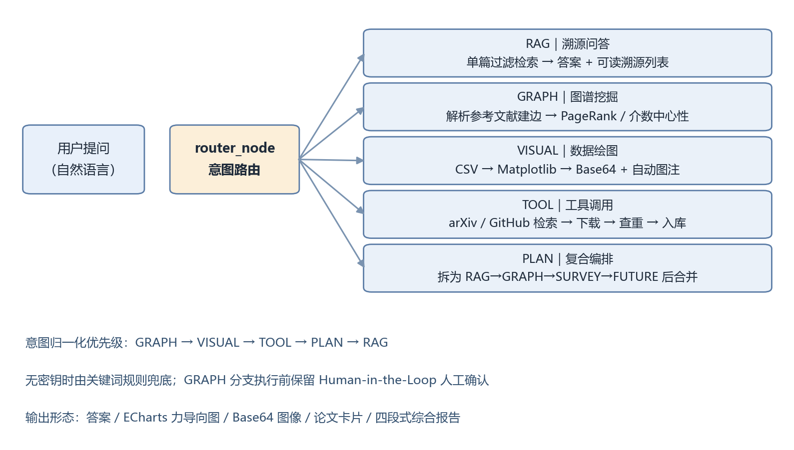
图 2 五分支智能体工作流与意图归一化策略
表 2 五分支行为与输出形态
分支 | 典型触发语句 | 系统行为 | 输出形态
RAG | 「T-MOR 这篇论文的核心方法是什么？」 | 匹配 paper_id 后限定该论文检索，候选放大 6 倍重排，剔除参考文献区 | 答案 + 可读溯源列表
GRAPH | 「分析引用图谱，挖掘基石论文」 | 解析参考文献构建引用边，计算 PageRank 与介数中心性，执行前保留人工确认 | 力导向图 + 基石排序
VISUAL | 「根据 CSV 画出 Accuracy 曲线」 | 识别数值列与图型，单列画柱状、多列画趋势线，自动生成图注 | Base64 图像 + 图注
TOOL | 「在 arXiv 上找最新论文并下载」 | 调用 arXiv / GitHub，评分排序；下载模式形成「搜索→下载→查重→入库」闭环 | 论文卡片 + 入库结果
PLAN | 「分析这 5 篇的方法异同，再建引用图，给综述和未来方向」 | 拆解为 RAG → GRAPH → SURVEY → FUTURE 四段子任务依次执行后合并 | 四段式综合报告

1.5 运行环境与安装
系统要求 Python 3.10 及以上（开发环境为 Python 3.14），前端为原生 JavaScript，无构建步骤。安装与启动流程如下：
- 安装依赖：在项目根目录执行 pip install -r requirements.txt；最小离线集为 langgraph、langchain-core、networkx、pandas、matplotlib，真实 RAG 需追加 qdrant-client、pymupdf、langchain-openai，Web 端需 fastapi、uvicorn、python-multipart。
- 配置密钥：在 config.py 中填写 OPENAI_API_KEY、OPENAI_BASE_URL、LLM_MODEL；EMBEDDING_MODEL 留空则自动降级为本地哈希向量。
- 按需配置代理：HTTPS_PROXY 仅注入学术 API 请求，不影响大模型内网接口直连。
- 启动服务：进入 front_window 目录执行 uvicorn app:app --port 8000，浏览器打开 http://localhost:8000。
- 导入论文：点击知识库「导入 PDF」，支持单文件、文件夹批量、标识符（DOI / arXiv ID / PubMed ID）与 BibTeX / RIS 批量导入。

1.6 使用方式与操作路径
日常使用遵循「导入—阅读—提问—溯源—扩展」的路径。下表给出典型操作的入口、系统响应与可见结果，可直接作为演示脚本使用。
表 3 典型操作路径
用户动作 | 入口 | 系统响应 | 可见结果
导入论文 | 知识库 → 导入 PDF / 文件夹 | 提取文本块与坐标、语义查重、写入向量库、登记 | 论文卡片 + 版本徽章 + 块数
在线阅读 | 点击论文卡片 | 回传原始 PDF，pdf.js 三层渲染 | 阅读器打开到首页
单篇精读 | 对话框提问「核心方法是什么」 | 自动匹配 paper_id，限定该论文检索 | 答案 + 可读溯源列表
溯源定位 | 点击回答下方锚点芯片 | 读取锚点的页码与文本，跳页并逐行高亮 | 命中行黄色底纹
划词提问 | PDF 中选中文字 → 浮动按钮 | 自动填入「解释论文中的这段话」并复用问答链路 | 针对性解释 + 新锚点
跨库对比 | 提问「比较知识库中这几篇的方法差异」 | 识别全库意图，逐篇检索后综合 | 分论文对比 + 多条锚点
图谱挖掘 | 提问「分析引用图谱，挖掘基石论文」 | 构建引用边、计算中心性，等待人工确认 | 力导向图 + 基石榜单
版本演进 | 点击论文卡片的版本徽章 | 读取已存 Diff，按需生成中文修订总结 | 差异弹窗
文献收集 | 导入菜单 → 标识符 / 文件 / 最新论文 | 联网补全元数据、下载 PDF、查重入库 | 新论文卡片

1.7 命令行自检入口
除 Web 界面外，各能力模块均保留独立可运行入口，便于脱离前端排查问题：python Agent.py 运行五分支工作流演示（含人工确认的打断与恢复）；python "graph and generation.py" 运行图谱挖掘与研究空白分析；python version_dedup.py 运行语义去重与版本 Diff；python arxiv_tool.py 做 arXiv 连通性自检；python bibparse.py 做 BibTeX / RIS 解析自检。

2 项目亮点
本项目的亮点不是「用了大模型」，而是围绕「结论必须可核验」这一约束，把若干容易做浅的环节做深：高亮做到行级、引用做到真实可解析、对比做到多篇自动遍历、去重做到可人工裁决并保留版本演进。
表 4 项目亮点总览
序号 | 亮点 | 关键证据
1 | 行级精准溯源，而非块级方框 | 锚点文本首尾各取 8 词定位，逐行生成高亮；连续 12 行稳定命中
2 | 双向联动阅读 | 锚点 → 跳页高亮；PDF 划词 → 浮动按钮 → 回填提问
3 | 多论文自主遍历对比 | 由问题语义判定全库意图，逐篇检索后综合；实测一次回答 15 条锚点覆盖 5 篇
4 | 真实引用图谱与基石挖掘 | 解析参考文献建边 + 共引聚类；PageRank / 介数中心性；实测 10 节点 10 边
5 | 语义去重 + 人工裁决 + 版本演进 | 阈值 0.88 / 0.75 自适应；409 确认后 v2 入库并生成 Diff 与中文总结
6 | 复合任务自动编排 | 一句话多目标拆为 RAG → GRAPH → SURVEY → FUTURE 并合并输出
7 | 文献收集闭环（仿 Zotero 四通道） | 多来源关键词、标识符导入、BibTeX / RIS 批量、PDF DOI 元数据补全
8 | 抗幻觉与全链路降级 | 参考文献排除、空检索拒答、哈希向量降级、Mock LLM、pdf.js 本地化
9 | 用户数据智能绘图 | 单数值列柱状图 / 多数值列趋势图，自动生成图注

2.1 行级精准溯源：从「圈一块」到「标一行」
PDF 文本块只提供整体包围盒，直接按块高亮会把整段甚至整栏圈住，这也是同类产品最常被诟病的体验问题。本系统改为行级定位：入库时把每块文本与页码、bbox 一并写入向量库；回答生成锚点后，前端取锚点文本的首 8 词与末 8 词，构造空白容忍的正则，在 pdf.js 文本层的每个文本项上定位起止位置，再用 Range 的客户端矩形逐行生成高亮条。由于匹配以词为单位，跨行、双栏与连字符断行都能对齐，实测连续 12 行稳定命中；当文本完全匹配失败时，回退到 bbox 矩形高亮，保证不会「点了没反应」。
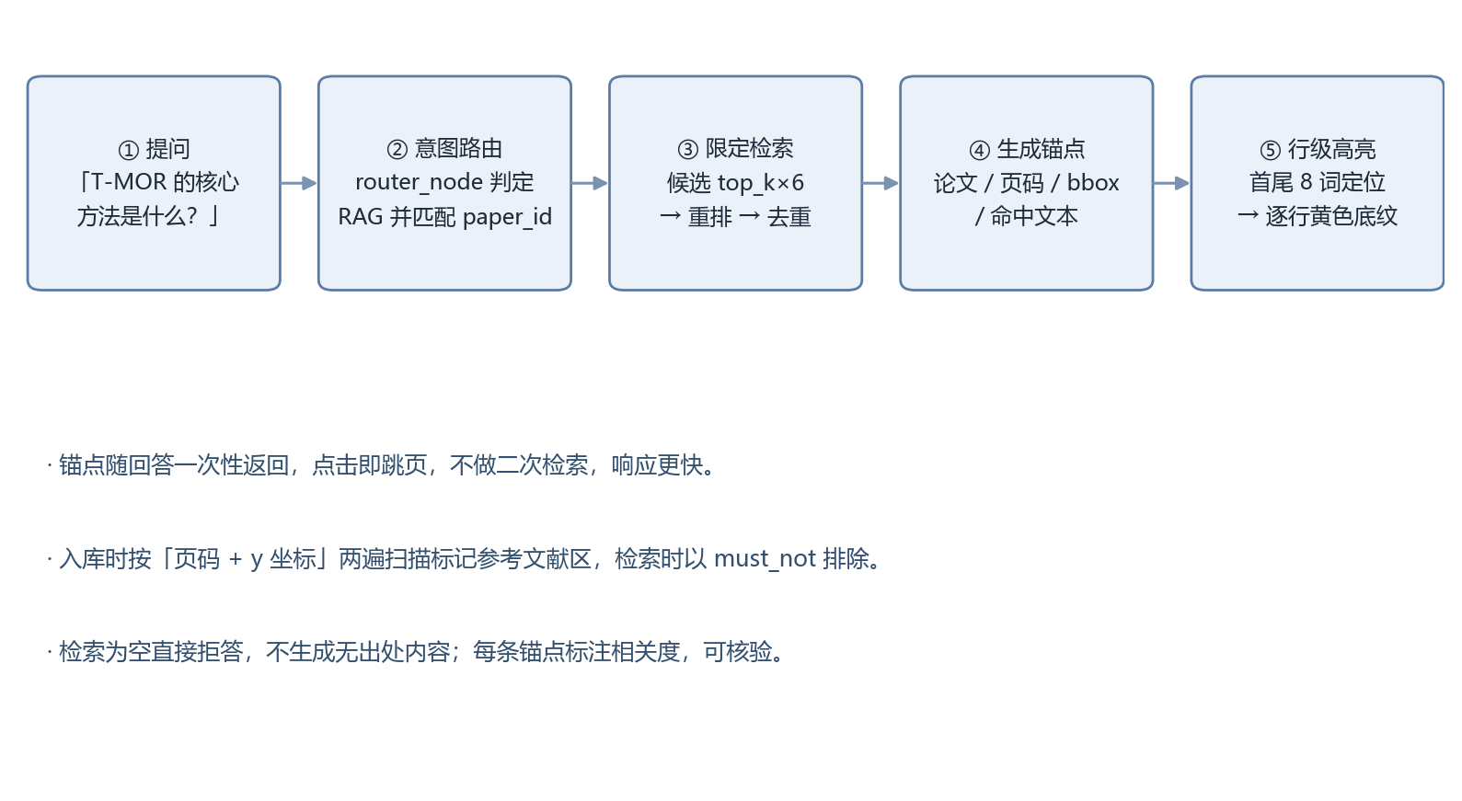
图 3 带锚点检索与行级高亮的完整链路

2.2 双向联动阅读
锚点芯片携带 paper_id、page、bbox、text 四个字段，点击后由前端打开对应论文并跳页，高亮不依赖二次请求；反向通道是划词提问：在阅读器中选中任意文字，浮动按钮出现，点击后自动填入「解释论文中的这段话：「……」」并复用同一问答链路。两条通道共用同一套锚点结构，因此「从答案跳回原文」与「从原文追问」形成闭环，阅读与提问不再需要在两个窗口间复制粘贴。

2.3 多论文自主遍历与横向对比
是否跨库不由用户勾选开关决定，而由问题语义判断：出现「知识库、所有、全部、这几篇、比较、对比、综述」等表述即视为全库意图；否则先按文件名匹配目标论文，匹配到多篇则逐篇检索。各篇结果在同一个回答中分论文组织，最后给出横向差异结论，锚点按各自 paper_id 分别跳转。实测一次「比较 5 篇论文方法差异」的提问返回 15 条锚点，覆盖全部 5 篇论文，避免了把不同论文的结论混为一谈。

2.4 真实引用图谱与基石论文挖掘
图谱的边不是让大模型「想象」出来的，而是从论文的参考文献区解析而来：入库阶段按「页码 + y 坐标」两遍扫描标记参考文献区（双栏排版下块顺序会乱，单遍扫描会漏标），再用内容特征正则兜底；图谱阶段解析出候选条目，库内条目按标题词面 Jaccard 相似度 0.6 匹配连边，库外条目按共引关系聚类，共享两篇以上参考文献即建立弱边。节点权重用 PageRank，桥梁作用用介数中心性衡量。在 10 节点 10 边的实测网络上，PageRank 把被反复引用的数据集与方法论文推到前列，介数中心性则识别出连接两个子领域的综述文献，二者互补，可用于判断「哪些工作是必读的地基」。

2.5 语义去重、人工裁决与版本演进
上传即查重：把新论文的摘要与正文块编码后与库内向量比对，取最大余弦相似度。阈值按向量来源自适应——在线语义向量用 0.88，离线哈希向量用 0.75（哈希向量对同义改写不敏感，阈值必须放宽，否则大量漏判）。命中后系统不直接拒收，而是返回 409 与 action_required 信号，由用户裁决「作为新版本」还是「取消」；确认后以 force=true 重新入库，版本号自增，旧版本保留，并用 difflib 逐行比对生成 Diff，再由大模型给出中文修订总结。示例：Transformer 论文两个版本之间，英法翻译 BLEU 由 41.8 修正为 41.0、作者贡献段落被精简，Diff 弹窗与总结中都能直接读到。这一设计把「查重」从拦截动作变成了版本管理能力。
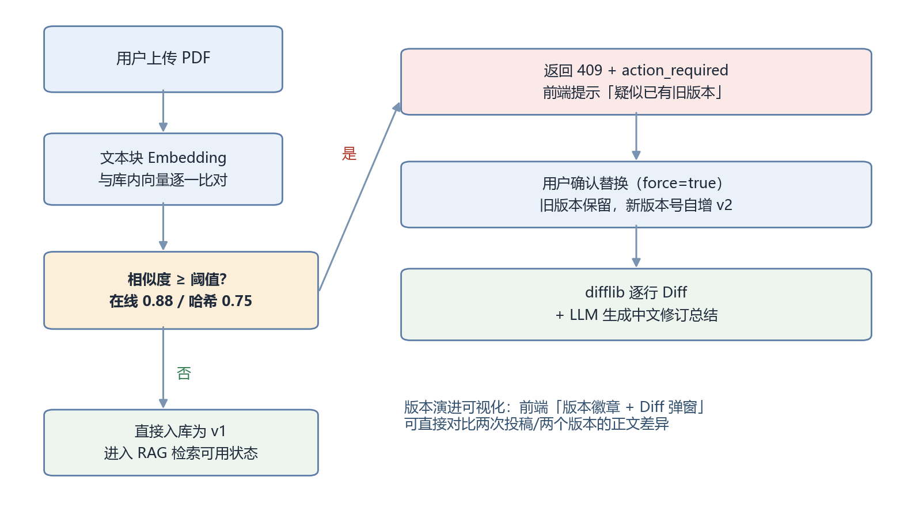
图 4 语义查重与版本演进流程

2.6 复合任务的自动编排
单意图路由遇到「先分析这 5 篇的方法异同，再构建引用关系，最后给出综述与未来方向」这类复合问题时，往往只执行其中一部分。系统为此新增 PLAN 分支：从问题中抽取关键词，拆解出 RAG（方法对比）、GRAPH（引用关系）、SURVEY（综述）、FUTURE（研究空白）四类子任务，依次执行后在同一个回答中按小节合并，并把各类子结果缓存在状态中复用。用户的复合提问因此得到四段式完整回答，而不是一句「我理解为图谱任务」。

2.7 文献收集闭环与仿 Zotero 的四条通道
收集环节提供四条通道：其一是关键词多来源检索（arXiv、PubMed、自定义 API 地址），结果按「关键词命中数 ×2 + log(1+星标数)」打分排序；其二是标识符导入，粘贴 DOI、arXiv ID 或 PMID 后自动解析元数据并下载全文；其三是 BibTeX / RIS 文件批量导入，逐条标记可否直接入库；其四是 PDF 元数据识别，上传时提取 DOI 并调用 Crossref 补全作者、期刊与年份。后台定时任务按用户设置的关键词与来源每 6 小时抓取一次，结果落盘后由前端一键查看与导入，形成「发现—下载—查重—入库—可分析」的闭环。

2.8 抗幻觉设计与全链路降级
抗幻觉依靠四条约束：只在检索到的原文范围内作答并在提示词中显式声明；参考答案必须落到具体页码；参考文献区在检索时以 must_not 排除，避免把引用条目当作证据；检索为空时直接说明「知识库中没有相关内容」，不做推测。工程上还有一组降级设计：无向量模型时用本地哈希向量加词面重排，无密钥时用 Mock 模型，pdf.js 与 worker 本地化避免 CDN 中断，Qdrant 采用本地嵌入式模式免去部署依赖。这些设计保证了系统在比赛现场的可用性下限。

2.9 用户数据的智能绘图
用户上传 CSV 后可自然语言下达绘图指令。系统识别数值列数量与指令中的图型关键词：单数值列或明确要求柱状时绘制分类柱状图，多数值列绘制趋势折线图；图中使用无衬线字体与统一配色，坐标轴与图例自动适配，并按图型生成说明性图注，最终以 Base64 直接返回前端展示，不产生临时文件。

3 AI 测试技术落地使用情况概述

3.1 测试策略
本项目把 AI 技术用在两类位置：一是作为被测对象（意图路由、检索、图谱、去重、绘图），二是作为测试过程的辅助手段（生成同义问句集、评审回答一致性、生成版本 Diff 的中文总结）。对 AI 功能的验证遵循三条原则——可观测、可对照、可回归：每个用例都有明确的期望输出；每次调整都保留改进前后的对照样例；关键链路保留命令行自检入口，便于复现。
测试分三层执行：模块级自检（各模块 __main__ 入口直接跑通）、接口级测试（对 FastAPI 的 20 个路由逐个构造请求与边界数据）、端到端场景测试（在浏览器中走完导入—阅读—提问—溯源—对比—收集全流程），并辅以人工核对样本，尤其是高亮位置与溯源页码这类只能目视确认的结果。

3.2 功能测试矩阵
下表为端到端场景测试的核心用例，覆盖五条分支与主要 CRUD 操作。期望结果均以「用户可见」为准，而非仅检查接口返回码。
表 5 功能测试矩阵
功能 | 输入示例 | 期望结果 | 结论
单篇溯源问答 | 「T-MOR 的核心方法是什么？」 | 限定该论文检索，答案附页码溯源 | 通过
多论文遍历 | 「比较知识库中 5 篇论文的方法差异」 | 逐篇检索并分论文对比 | 通过
全文级提问 | 「这篇论文的核心贡献与整体框架」 | 扩大检索范围并注入摘要块 | 通过
锚点跳转高亮 | 点击任一锚点芯片 | 跳到对应页并逐行高亮原文 | 通过
划词提问 | PDF 中选中一段文字 | 浮动按钮回填提问并给出解释 | 通过
引用图谱 | 「分析引用图谱，挖掘基石论文」 | 力导向图 + 基石排序 + 人工确认 | 通过
研究空白分析 | 「这几篇的 Future Work 与空白」 | 汇总各篇未来工作并给出空白判断 | 通过
CSV 智能绘图 | 「根据 CSV 画 Accuracy 曲线」 | 生成折线或柱状图并附图注 | 通过
语义去重 | 上传同名不同版本 PDF | 409 提示，确认后 v2 入库并生成 Diff | 通过
标识符导入 | 输入 10.48550/arXiv.1706.03762 | 解析元数据并可下载入库 | 通过
BibTeX / RIS 批量 | 上传 .bib / .ris 文件 | 逐条解析并标记可导入项 | 通过
删除与重建 | 删除论文后重新导入 | 登记簿与向量库同步清理 | 通过

3.3 检索质量专项测试
检索质量是影响体验的关键，测试中发现的问题基本都来自「跨语言」与「版式噪声」两个方向。下表列出典型现象、根因与处理措施。
表 6 检索质量改进对照
问题现象 | 根因 | 处理措施 | 结果
中文提问命中随机 | 哈希向量按空格分词，中文整句只有一个词 | 改为英文字词 + 中文单字与字符 bigram 混合分词 | 中文提问可稳定召回
中文提问英文论文零召回 | 哈希向量不具备跨语言语义对齐 | 先由大模型把中文问句改写为英文检索词再检索 | 中问英答可用
标题与表格挤占结果 | 余弦相似度偏好短文本块 | 候选放大 6 倍后按词面命中数重排，并列时偏好长块 | 正文段落优先返回
引用条目被当作证据 | 参考文献区未标记，标题词面命中虚高 | 两遍扫描标记 + 内容正则兜底 + 检索 must_not 排除 | 引用噪声消除
同一段落重复出现 | 相邻文本块内容重叠 | 按文本内容去重，全文级提问改为确定性注入首页块 | 答案不再重复

3.4 缺陷定位与修复记录
以下 7 个缺陷均来自真实使用反馈，按「现象—定位—修复—验证」记录，用于说明测试过程如何驱动设计改进。
表 7 典型缺陷定位与修复
缺陷现象 | 定位结论 | 修复措施 | 验证方式
指定论文提问答非所问 | 检索未按 paper_id 过滤，全库混合召回 | 状态贯穿 paper_id，前端按文件名自动匹配（支持截断名） | 同名与截断名两种场景均命中目标论文
高亮框住整段文字 | 按文本块 bbox 绘制矩形 | 改为首尾 8 词定位、逐行生成高亮条 | 连续 12 行高亮位置与原文一致
部分参考文献被当作正文 | 双栏排版下块顺序乱序，单遍扫描漏标 | 两遍扫描（页码 + y 坐标）+ 正则兜底 + 物理重建向量库 | 检索结果中不再出现引用标题
知识库显示 0 篇、阅读器失效 | pdf.js 走 CDN 不可达，脚本中断导致后续渲染失效 | 本地化 pdf.min.js 与 worker，增加静态路由与加载守卫 | 断网环境可正常打开阅读器
单数值列 CSV 绘图报错 | 绘图函数强制要求两列以上数值 | 按列数与图型关键词自适应选择柱状或折线 | 单列与多列均成功出图
复合提问只答一部分 | 单意图路由把多目标任务压成一个分支 | 新增 PLAN 分支拆解四类子任务后合并 | 四段式输出齐备
后台抓取反复失败刷日志 | 无网络时定时线程持续重试 | 增加抓取总开关，失败后返回明确提示 | 断网时日志干净且前端有提示

3.5 降级与异常测试
表 8 降级与异常场景测试
场景 | 构造方式 | 系统行为 | 结论
无大模型密钥 | 清空 OPENAI_API_KEY | 进入 Mock 模式，路由与回答仍可演示 | 通过
无向量模型 | EMBEDDING_MODEL 留空 | 本地哈希向量 + 词面重排，检索流程跑通 | 通过
学术网络不可达 | 关闭代理或断网 | 返回明确错误提示，本地问答不受影响 | 通过
向量库被占用 | 两个进程同时打开本地库 | 提示单进程占用，避免数据损坏 | 通过
前端静态资源不可达 | 断网打开阅读器 | 本地 pdf.js 正常渲染与高亮 | 通过
检索无结果 | 提问知识库外主题 | 明确拒答并提示补充文献，不编造内容 | 通过

3.6 测试结论与已知限制
经过上述测试，系统在示例知识库（7 篇论文、约 7100 个文本块，含同一论文的两个版本与一本 6000 余块的深度学习教材）上可稳定完成全流程演示，五条分支均有可复现的输出，主要缺陷已闭环。
仍存在的限制需要说明：其一，离线哈希向量是降级方案，语义检索精度低于在线向量模型，配置可用的 Embedding 模型后精度会明显提升；其二，外部学术接口依赖网络，若本机代理未监听（如连接被拒绝），检索会失败并提示，需要正确配置代理；其三，本地 Qdrant 单进程独占，不支持多实例并发；其四，扫描版 PDF 尚未接入 OCR。后续计划包括接入向量模型、增加 OCR 通道、改为 Qdrant 服务端模式以支持并发，以及引入增量索引减少重复入库开销。

4 项目涉及的关键技术

4.1 技术栈总览
表 9 技术栈与用途
技术 / 组件 | 版本 | 在本项目中的用途
LangGraph | ≥0.2 | 状态图编排：意图路由、条件边、人工确认打断与恢复
LangChain / langchain-openai | ≥0.3 / ≥0.2 | 统一大模型调用，兼容 OpenAI 协议与内网接口
Qdrant（本地嵌入式） | ≥1.11 | 向量存储与带条件过滤的相似度检索，随向量保存页码与坐标
PyMuPDF (fitz) | ≥1.24 | PDF 文本块与坐标提取、参考文献区标记
pdf.js（本地部署） | — | PDF 渲染：Canvas 层 + 透明文本层 + 高亮层
ECharts | — | 引用图谱力导向图，库内、外部、基石三类节点着色
NetworkX | ≥3.0 | 引用图构建、PageRank、介数中心性
FastAPI + Uvicorn | — | 20 个 HTTP 路由、文件上传与 PDF 回传、后台定时线程
pandas + Matplotlib | ≥2.0 / ≥3.7 | CSV 解析、图型自适应、Agg 后端输出 Base64
difflib | 标准库 | 版本演进逐行 Diff
arXiv Atom API / GitHub Search API | — | 论文检索、全文下载、复现代码查询
Crossref / PubMed E-utilities | — | DOI / PMID 元数据解析与补全
原生 JavaScript 单页 | — | 无构建依赖，离线可用，便于交付与演示

4.2 LangGraph 状态图与人工确认
工作流以 TypedDict 定义共享状态，字段包括消息列表、意图、目标论文、检索词、工具结果、图谱数据与计划元信息。router_node 只负责判定意图并写回状态，各分支节点读取状态、调用能力模块、把结果写回状态；decide_next 作为条件边函数决定下一步走向。图谱分支在真正计算前保留人工确认节点，用户可修正目标论文范围后再执行，避免「擅自分析错对象」。这种「状态集中、节点无副作用」的结构使新增分支只需注册节点与条件边，PLAN 分支就是这样在不改动既有分支的前提下接入的。

4.3 带锚点的检索增强生成
入库阶段：PyMuPDF 按块提取文本与 bbox，两遍扫描标记参考文献区，文本块与页码、坐标、是否参考文献一并写入向量库。检索阶段：先按 paper_id 构造过滤条件（无 paper_id 时构造仅排除参考文献的条件），候选数量放大到 top_k 的 6 倍，再按词面命中数与文本长度重排，最后按内容去重取前 k 条。生成阶段：把检索到的原文块与页码一起放入提示词，要求只依据原文作答并标注页码；回答末尾由格式化函数输出人类可读的溯源列表（论文标题、页码、相关度），同时把结构化锚点返回前端用于跳转。

4.4 跨语言检索与参考文献排除
知识库以英文论文为主，用户以中文提问。系统先用大模型把中文问题改写为英文检索词（保留术语与缩写），再执行向量检索，解决哈希向量不具备跨语言对齐的问题；离线模式下则由关键词规则给出退化的检索词。参考文献排除依赖入库期的标记：先按「References / Bibliography」标题所在页码与 y 坐标划定区域，再按条目特征（编号开头、会议与期刊惯用表述、arXiv 预印本标识）做正则兜底，双栏排版导致的块顺序乱序因此不会造成漏标。

4.5 pdf.js 三层渲染与行级高亮
阅读器由三层叠加构成：底层 Canvas 绘制页面，中层透明文本层承载可选中的文本项，顶层绝对定位容器绘制高亮。跳页时先按页码渲染目标页，等待文本层就绪后在文本项中定位锚点文本的首尾词，用 Range 的 getClientRects 取得每一行的矩形，逐行生成高亮条并滚动到首个矩形位置。选中文字时读取 selection 的文本与位置，在选区上方显示浮动按钮，点击后把文本填入提问框。

4.6 图算法与引用边构建
引用边构建分两步：先把每篇论文参考文献区的条目解析为「作者 + 标题 + 年份」候选，再与库内论文标题做词面 Jaccard 匹配（阈值 0.6）建立强边；未能匹配的条目作为外部节点，按共引关系聚类，共享两篇以上即建立弱边，外部节点数量上限 25 个以控制图形规模。随后在 NetworkX 上计算 PageRank 与介数中心性，前者衡量「被依赖程度」，后者衡量「跨领域桥梁作用」，两者结合可以同时找出必读的基础工作与串联子领域的综述。研究空白分析则汇总各篇的 Future Work 段落，结合高频未解决问题给出候选方向。

4.7 关键参数与取值依据
表 10 关键参数与取值依据
参数 | 取值 | 取值依据
检索候选放大倍数 | 6 倍 | 余弦相似度偏好短块，扩大候选后重排可显著改善正文召回
常规 / 全文级 top_k | 3 / 10 | 常规问答保持简洁；核心方法与综述类问题需要更大覆盖面
引用标题匹配阈值 | 0.6（Jaccard） | 兼顾缩写与副标题差异，过低会产生错边
共引聚类最小共享数 | 2 | 单次共引偶然性高，两次以上才视为稳定关联
去重阈值（在线向量） | 0.88 | 语义向量下同文不同版通常高于该值
去重阈值（哈希向量） | 0.75 | 哈希向量对改写不敏感，需放宽以避免漏判
行级定位词数 | 首尾各 8 词 | 过短易误匹配，过长受断行与连字符影响
定时抓取间隔 | 6 小时 | 兼顾新鲜度与接口调用频率
推荐打分 | 2×关键词命中 + ln(1+星标) | 关键词相关性为主，社区热度为辅
外部节点上限 | 25 | 保证力导向图在浏览器中可读

4.8 工程化要点
配置集中在 config.py，启动时注入环境变量且不覆盖系统已有变量；接口地址误填完整端点时自动截断到 /v1，避免路径重复拼接导致 404。学术请求通过独立 ProxyHandler 定向注入代理，不污染全局环境，因此内网大模型接口仍可直连。类型层面启用 from __future__ import annotations，对可选依赖使用定向忽略注释，保证静态检查可用。存储层面用 papers.json 登记论文元数据与版本，uploads 保存原始 PDF，fetch_settings.json 保存抓取设置，均可在不启数据库的情况下迁移与备份。

5 项目相关图片/照片
本章图片分两类：图 5、图 6 为按系统真实结构绘制的示意图（与图 1、图 2 同源，此处重列便于本章集中查阅）；图 7 至图 12 为系统界面截图，需在运行环境就绪后采集。为使文档在任何时候都保持结构完整，截图位置已按统一图注预留，插入时替换灰色占位框即可。

5.1 结构示意图
图 5 系统总体架构（同图 1）
图 6 五分支智能体工作流（同图 2）

5.2 系统界面截图
界面截图按下表顺序采集，图注与正文表述保持一致，便于评审对照阅读。
表 11 界面截图清单与采集方式
编号 | 截图内容 | 采集方式 | 状态
图 7 | 知识库列表（论文卡片、版本徽章、块数） | 打开首页并导入示例论文后截取 | 待补充
图 8 | RAG 回答与可读溯源列表 | 提问单篇论文核心方法后截取 | 待补充
图 9 | 阅读器行级高亮效果 | 点击锚点芯片跳页后截取 | 待补充
图 10 | 划词浮动按钮 | 选中正文一段文字后截取 | 待补充
图 11 | 引用图谱（库内 / 外部 / 基石三色） | 提问「挖掘基石论文」并确认后截取 | 待补充
图 12 | 版本 Diff 弹窗 | 点击版本徽章后截取 | 待补充

【图 7 位置：知识库列表截图 —— 展示论文卡片、版本徽章与文本块数量】

图 7 知识库管理界面（论文卡片与版本徽章）
【图 8 位置：RAG 回答截图 —— 展示答案与下方可读溯源列表（论文 / 页码 / 相关度）】

图 8 单篇论文溯源问答与可读溯源列表
【图 9 位置：阅读器截图 —— 展示锚点跳转后的逐行黄色高亮】

图 9 pdf.js 阅读器中的行级精准高亮

5.3 截图补充说明
截图建议在 1440×900 以上分辨率下采集，浏览器缩放设为 100%，只截取应用区域，避免包含桌面与无关窗口；若需体现行级高亮，请选择高亮行数在 5 行以上的锚点，使效果清晰可辨。所有截图应包含真实数据，不使用拼接或模拟图，以保证材料真实性。

6 发表与获奖情况
本节按实际情况据实填写。若相关成果尚在申报或投稿过程中，建议填写当前状态（如「已投稿，审稿中」），避免与其他申报材料出现表述冲突；若暂无，请填写「暂无」，不要留空。
表 12 发表与获奖情况登记
成果类型 | 成果名称 | 期刊 / 会议 / 授予单位 | 时间 | 状态说明
学术论文 | 待填写 | 待填写 | 待填写 | 如已投稿请注明期刊与审稿状态
发明专利 / 实用新型 | 待填写 | — | — | 如已受理请注明申请号
软件著作权 | 待填写 | — | — | 如已登记请注明登记号
学科 / 科技竞赛 | 待填写 | — | — | 注明赛事全称与获奖等级
其他成果 | 待填写 | — | — | 如开源仓库、技术报告等

说明：截至本文档编写时，本作品尚未以论文形式公开发表，也未参加其他赛事；如后续取得成果，请在上表中补充，并在答辩材料中同步更新。

7 项目基础与优化说明

7.1 项目来源
本作品为自主选题、独立设计与实现，不是对某一现成开源项目的二次开发。项目从零搭建了「带锚点的论文索引—五分支智能体—前端阅读器与图谱」这一完整链路，代码组织为十个 Python 模块加一个单页前端，模块之间通过明确的函数接口与状态字段协作，可直接运行与二次开发。

7.2 借鉴的公开范式与自研部分
在交互与工程范式上，项目参考了若干成熟公开方案（如文献管理器的收集流程、pdf.js 的官方渲染示例、检索增强生成的通用做法），但核心机制均为自行设计实现，对照关系如下表。
表 13 借鉴来源与自研部分对照
能力 | 借鉴的公开范式 | 本项目自研部分
文献收集 | 文献管理器的标识符导入与拖拽收集思路 | 四通道导入 + 语义查重 + 自动入库 + 定时抓取闭环
PDF 渲染 | pdf.js 官方渲染示例（Canvas + 文本层） | 三层叠加、行级高亮、锚点跳页、划词回填
检索增强生成 | 通用 RAG 流程（切块—向量化—检索—生成） | 带页码坐标的锚点、参考文献排除、可读溯源格式
Agent 编排 | LangGraph 官方状态图与条件边模式 | 五分支意图路由与归一化、PLAN 复合任务拆解
图分析 | PageRank 与介数中心性的标准定义 | 真实引用边构建、共引聚类、基石与桥梁双指标解读
文本比对 | difflib 标准库逐行比较 | 阈值自适应判重、人工裁决、版本号演进与中文修订总结

7.3 相较早期版本的优化
项目经历过一轮以真实使用反馈驱动的迭代，主要优化点如下：
- 路由：由「单意图判定」升级为五分支加 PLAN 复合编排，解决复合提问只答一部分的问题。
- 检索：修复中文分词缺陷，增加跨语言查询改写、候选放大重排与文本去重，显著提升召回稳定性。
- 过滤：从「全库混合检索」改为按 paper_id 限定，并在入库期标记、检索期排除参考文献区。
- 溯源：高亮由块级矩形升级为首尾词定位的行级标注，并保留 bbox 回退路径。
- 演示数据：图谱挖掘与智能绘图由内置演示数据改为真实论文引用与用户 CSV 数据驱动。
- 阅读体验：pdf.js 由 CDN 改为本地部署，增加加载守卫，避免资源不可达导致整页脚本中断。
- 去重：由简单拦截改为「查重—人工裁决—版本演进 Diff」的完整流程。
- 收集：由单一 arXiv 关键词检索扩展为多来源、标识符、批量文件、PDF 元数据四条通道。

7.4 与同类工具的定位差异
下表为定性比较，仅说明能力边界，不涉及具体产品的功能承诺。
表 14 与常见方案的定位差异（定性）
能力维度 | 文献管理工具 | 通用大模型对话 | 在线文献分析平台 | 本作品
文献收集 | 强 | 无 | 中 | 强（四通道 + 定时抓取）
问答溯源 | 无 | 弱（无行级出处） | 中（段落级） | 强（行级高亮 + 页码）
跨论文对比 | 无 | 弱（受上下文限制） | 中 | 强（自主遍历多篇）
引用图谱 | 无 | 无 | 弱 | 强（真实引用边 + 基石挖掘）
本地部署与数据私有 | 是 | 否 | 否 | 是

附录 A HTTP 接口清单
服务端共 20 个路由（含 3 个静态资源与首页路由），下表按功能分组列出。
表 A1 接口清单
方法 | 路径 | 功能说明
GET | / | 返回单页前端
GET | /pdf.min.js、/pdf.worker.min.js | 本地 pdf.js 主库与 Worker
POST | /api/chat | 对话主入口：意图路由、检索、图谱、绘图、工具、计划编排
GET | /api/papers | 知识库论文列表
GET | /api/papers/{paper_id} | 单篇论文登记信息
GET | /api/papers/{paper_id}/file | 回传原始 PDF 供在线阅读
DELETE | /api/papers/{paper_id} | 删除论文（可选同时删除原文件与向量）
POST | /api/upload | 单篇上传：查重、入库、登记
POST | /api/upload-batch | 批量上传（支持冲突策略）
POST | /api/upload-csv | 上传 CSV 供绘图使用
POST | /api/papers/{paper_id}/diff-summary | 生成版本演进的中文修订总结
POST | /api/tools/arxiv-import | arXiv 一键导入（下载—查重—入库）
GET / POST | /api/tools/settings | 读取 / 保存抓取设置（关键词、来源、自定义 API）
POST | /api/tools/resolve | 标识符解析（DOI / arXiv ID / PubMed ID）
POST | /api/tools/import-remote-pdf | 通用远程 PDF 导入
POST | /api/tools/parse-bibfile | 解析 BibTeX / RIS 文件
GET / POST | /api/tools/latest[/refresh] | 查看 / 立即刷新最新论文抓取结果

附录 B 主要配置项
表 B1 config.py 配置项
配置项 | 作用 | 取值建议
OPENAI_API_KEY | 大模型密钥 | 留空则进入离线 Mock 模式
OPENAI_BASE_URL | OpenAI 兼容接口地址 | 填至 /v1；官方接口可留空
LLM_MODEL | 对话模型 ID | 按平台实际模型名填写，大小写敏感
EMBEDDING_MODEL | 向量模型 ID | 留空则降级为本地哈希向量
FETCH_ENABLED | 定时抓取总开关 | 断网演示时设为 False
ARXIV_KEYWORDS | 默认抓取关键词 | 留空则由知识库标题提炼偏好词
FETCH_INTERVAL_HOURS | 抓取间隔（小时） | 默认 6
HTTPS_PROXY | 学术 API 代理 | 仅作用于 arXiv / GitHub 请求，不影响大模型直连

附录 C 项目目录结构
agent/
├── config.py 集中配置（密钥 / 模型 / 代理 / 抓取）
├── Agent.py LangGraph 五分支工作流
├── Source Tracing.py RAG 入库与带锚点检索
├── graph and generation.py 引用图谱、基石挖掘、研究空白
├── visualization.py CSV 智能绘图
├── dedup_service.py 语义查重与人工裁决
├── version_dedup.py 版本 Diff
├── arxiv_tool.py arXiv / GitHub 检索与下载
├── scholar_sources.py 多来源检索与标识符解析
├── bibparse.py BibTeX / RIS 解析
├── requirements.txt 依赖清单
├── README.md 运行指南
└── front_window/ Web 前端与服务
├── app.py FastAPI 服务（20 个路由）
├── index.html 单页前端（阅读器 / 图谱 / 锚点）
├── pdf.min.js 本地 pdf.js
├── pdf.worker.min.js 本地 Worker
├── uploads/ 原始 PDF
├── qdrant_db/ 本地向量库
├── papers.json 论文登记簿（版本 / 元数据 / Diff）
├── fetch_settings.json 抓取设置
└── latest_papers.json 最近一次抓取结果

附录 D 常见问题速查
表 D1 运行与排障
现象 | 原因 | 处理方式
提示未检测到 Embedding 模型 | 未配置向量模型 | 属正常降级，可继续使用；配置模型后精度提升
arXiv / GitHub 调用失败 | 网络不可达或代理未启动 | 在 config.py 填写可用的 HTTPS_PROXY
修改分词或向量算法后检索异常 | 旧向量与新算法不兼容 | 清空 front_window/qdrant_db 后重新导入
提示向量库被占用 | 本地库单进程独占 | 只保留一个服务进程，或改用 Qdrant 服务端模式
终端中文乱码 | PowerShell 编码 | 执行 chcp 65001，或直接查看前端页面

（全文完）

